谐振必须要有c有L,晶振感性，所以需要加负载电容
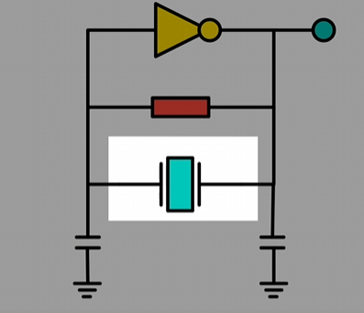
上部分被集成了，放大器用于放大噪声，晶振自己会过滤，会自己匹配到合适频率，rcl电路
晶振品质因素高，无法用电路替代

